PROJET UNIVERSITAIRE · DEVOPS
AgriMétéo
Cahier des charges
Application web qui estime si les conditions météorologiques sont favorables à la mise en culture d'une parcelle.
Informations de remise
Établissement | Dakar Institute of Technology
Cours | DevOps
Enseignant | Monsieur Madicke Diop
Année universitaire | Licence 3, 2026-2027
Date de remise | jj/mm/aaaa
Durée du projet | 2 semaines (14 jours)
Membres de l'équipe | Fatoumata Yarie Camara  Ouleymatou Sidy Kane  Roland  Bintou Gueye  Oumar  Mame Coumba Laye N’doye
Version 1.0 · octobre 2026

Sommaire
1. Présentation du projet 3
1.1 Contexte et problème 3
1.2 Objectifs 3
1.3 Trois notions à ne pas confondre 3
1.4 Périmètre du MVP 4
1.5 Données utilisées 4
1.6 Contraintes 4
2. Fonctionnalités attendues 4
2.1 Liste des fonctionnalités 4
2.2 Parcours principal 5
2.3 Cas particuliers 5
2.4 Écrans 5
3. Architecture 6
3.1 Vue d'ensemble 6
3.2 Composants et technologies 6
3.3 Choix principaux 7
3.4 Déroulement d'une analyse 7
4. Dépôt et migration vers le multirepo 7
4.1 Arborescence du monorepo 7
4.2 Règles d'indépendance 7
4.3 Conventions Git 8
4.4 Passage du monorepo au multirepo 8
5. Répartition du travail en six lots 9
5.2 Livraisons entre les lots 9
5.3 Attribution des lots 10
6. API REST 10
6.1 Règles générales 10
6.2 Endpoints 10
6.3 Exemples de messages 11
7. Données et approche de décision 12
7.1 Choix de la source de données 12
7.2 Préparation et qualité des données 12
7.3 Indicateurs calculés 12
7.4 Moteur de règles 13
7.5 Et le machine learning ? 13
8. Intégration continue avec Jenkins 14
8.1 Le pipeline 14
8.2 Mise en place de Jenkins 15
8.3 Secrets 15
9. Déploiement 15
9.1 Principe 15
9.2 Schéma de déploiement 16
9.3 Prérequis 16
9.4 Configuration 16
9.5 Déploiement manuel 17
9.6 Déploiement automatique par Jenkins 17
9.7 Vérifications après déploiement 17
9.8 Retour arrière et mise à jour 17
9.9 Exploitation et sécurité 18
9.10 Checklist et scénario de démonstration 18
10. Planning sur deux semaines 18
10.1 Phases 19
10.2 Jalons 19
10.3 Règles pour tenir 14 jours 20
11. Tests et critères d'acceptation 20
11.1 Stratégie 20
11.2 Critères d'acceptation 20
11.3 Correspondance fonctionnalités, API, lots et tests 22
12. Matrice des risques 23
13. Conclusion 24
13.1 Décisions à valider avec l'enseignant 24
13.2 Premières actions (jour 1) 24
Annexe A. Glossaire 25
Annexe B. Sources 25
Annexe C. Exemples de fichiers 27

1. Présentation du projet

1.1 Contexte et problème
Avant de semer, un agriculteur regarde la météo des derniers jours : pluie tombée, températures, risque de gel. AgriMétéo automatise cette lecture. À partir de données météorologiques ouvertes, l'application estime si les conditions d'une zone sont favorables à la mise en culture, et explique pourquoi.
Le projet est réalisé en équipe de six, dans le cours de DevOps. L'application sert de support : ce qui compte pour le cours, c'est la manière de travailler. Il faut organiser un dépôt Git, séparer le code en modules indépendants, utiliser des conteneurs, écrire des tests, mettre en place l'intégration continue avec Jenkins et déployer l'application.

1.2 Objectifs

Pour le produit
- Permettre de choisir une zone et une culture, puis d'obtenir un niveau de favorabilité météo clair.
- Expliquer chaque résultat : critères utilisés, qualité des données, limites.
- Ne jamais présenter le résultat comme une garantie agronomique.

Pour la démarche DevOps
- Un dépôt unique (monorepo) organisé en modules, prêt à être séparé en plusieurs dépôts (multirepo).
- Une API REST décrite par un contrat OpenAPI, qui permet à six personnes de travailler en parallèle.
- Des tests automatiques, exécutables sans réseau.
- Des conteneurs Docker et un pipeline Jenkins qui construit, teste et déploie.
- Un déploiement simple, reproductible et avec retour arrière (chapitre 9).

1.3 Trois notions à ne pas confondre
Le résultat de l'application ne dit pas qu'un terrain est cultivable. Il distingue trois notions :
Notion | Question posée | Dans le MVP
Favorabilité météorologique | Les conditions météo récentes sont-elles compatibles avec la culture choisie ? | Calculée par un moteur de règles, à partir de plusieurs indicateurs.
Humidité du sol | Quelle est l'humidité de la terre ? | Estimation de modèle fournie par la source de données, affichée comme indicative. Jamais mesurée sur la parcelle.
Cultivabilité agronomique | Le terrain convient-il vraiment (sol, relief, pratiques) ? | Non évaluée : l'application n'a ni données de sol ni observations de terrain.

La pluie seule ne suffit pas
De fortes pluies peuvent venir avec un gel ou un sol saturé. Le résultat s'appuie donc toujours sur plusieurs critères et il est affiché avec ses limites.

1.4 Périmètre du MVP
Inclus dans le MVP | Reporté ou exclu
- Choix d'une zone et d'une culture  - Récupération et contrôle des données météo  - Indicateurs météo et moteur de règles  - Résultat expliqué avec ses limites  - Tableau de bord météo  - API REST, conteneurs, pipeline Jenkins, déploiement | - Comptes utilisateurs  - Historique des analyses (nécessite une base de données)  - Carte interactive  - Capteurs physiques  - Conseils agronomiques détaillés  - Prévision de rendement
Pour tenir 14 jours, le MVP est volontairement réduit : une seule source réelle (Open-Meteo) avec des fixtures, une ou deux cultures, ni historique ni carte ni machine learning (voir le chapitre 10).

1.5 Données utilisées
Il n'y a aucun capteur : les données viennent d'API météo ouvertes ou de fichiers CSV. Les noms exacts des variables de chaque fournisseur sont à vérifier dans sa documentation avant le développement (lot 1).
Variable | À quoi elle sert | Dans le MVP
Précipitations journalières | Cumuls, jours de pluie, plus longue période sèche | Oui
Température minimale et maximale | Jours de gel, amplitude thermique | Oui
Humidité relative de l'air | Contexte atmosphérique | Si la source la fournit
Évapotranspiration de référence (ET0) | Bilan simplifié « pluie moins ET0 » | Si la source la fournit
Humidité du sol (modèle) | Information indicative | Indicatif seulement

1.6 Contraintes
- Équipe de six personnes, deux semaines de travail continu (14 jours, week-ends compris).
- Outils et données gratuits.
- Les tests et la démonstration doivent fonctionner sans connexion Internet (jeu de données « fixture »).
- Les seuils agronomiques ne sont pas inventés : ils sont sourcés ou marqués « à valider ».

2. Fonctionnalités attendues

2.1 Liste des fonctionnalités
Id | Fonctionnalité | Priorité | Lots
F1 | Choisir une zone (nom de lieu ou coordonnées) | Indispensable | 3, 4
F2 | Récupérer les données météo (API, CSV) | Indispensable | 1, 3
F3 | Contrôler la qualité des données | Indispensable | 1, 2
F4 | Calculer les indicateurs météo et agrométéo | Indispensable | 2, 3
F5 | Choisir un profil de culture | Indispensable | 2, 3, 4
F6 | Estimer la favorabilité météo et l'expliquer | Indispensable | 2, 3
F7 | Afficher le résultat et ses limites | Indispensable | 4
F8 | Tableau de bord météo (graphiques) | Utile | 4
F9 | Gérer les erreurs et les données incomplètes | Indispensable | 3, 4
F10 | Supervision, conteneurs, pipeline et déploiement | Indispensable | 3, 5
F11 | Historique des analyses (base de données) | Reporté (V2) | -
La fonctionnalité F11 est reportée : elle demande une base de données, une politique de conservation et des comptes utilisateurs. Elle pourra être ajoutée en V2 derrière une interface, sans toucher au module d'analyse.

2.2 Parcours principal
- L'utilisateur ouvre l'écran Analyse et choisit une culture dans la liste (GET /api/v1/crops).
- Il saisit un nom de lieu ; l'application propose des résultats (GET /api/v1/geocode) et mémorise latitude et longitude.
- Il choisit une date de référence et une durée d'analyse, puis clique sur « Analyser ».
- Le frontend appelle POST /api/v1/predictions ; un état de chargement s'affiche.
- L'écran Résultat montre, dans cet ordre : la favorabilité météo, l'humidité du sol modélisée, la cultivabilité « non évaluée », puis la qualité des données, l'indice de confiance et les limites.
- Le tableau de bord affiche les graphiques (GET /api/v1/weather) et les indicateurs (GET /api/v1/indicators).

2.3 Cas particuliers
Situation | HTTP | Code | Message affiché
Coordonnées ou dates invalides | 422 | VALIDATION_ERROR | Vérifiez les coordonnées et les dates saisies.
Période trop longue | 422 | PERIOD_TOO_LONG | La période demandée dépasse la durée maximale.
Date sans données | 422 | DATE_OUT_OF_RANGE | Aucune donnée disponible pour cette date.
Culture inconnue | 404 | CROP_NOT_FOUND | Cette culture n'existe pas.
Fournisseur indisponible | 502 | PROVIDER_UNAVAILABLE | Le service de données météo est indisponible.
Limite de débit atteinte | 503 | PROVIDER_RATE_LIMITED | Trop de demandes : réessayez dans un instant.
Délai dépassé | 504 | PROVIDER_TIMEOUT | Le service de données ne répond pas.
Erreur interne | 500 | INTERNAL_ERROR | Une erreur est survenue (identifiant de requête affiché).
Données insuffisantes | 200 | niveau « indéterminé » | Résultat indéterminé : données insuffisantes, avec la liste des raisons.
Quand une zone est introuvable, la liste de résultats est simplement vide et le formulaire reste utilisable. Quand le fournisseur est en panne, l'application affiche un message clair et permet de réessayer.

2.4 Écrans
- Analyse : choix de la culture, de la zone, de la date et de la durée.
- Résultat : niveau de favorabilité, explications, trois notions séparées, qualité des données, confiance, limites, source et attribution.
- Tableau de bord : précipitations, températures, ET0, indicateurs, taux de données manquantes et définition des indicateurs.

3. Architecture

3.1 Vue d'ensemble
L'application est composée d'un frontend, d'un backend et d'un module d'analyse. Les données météo viennent d'un fournisseur, derrière une interface unique.
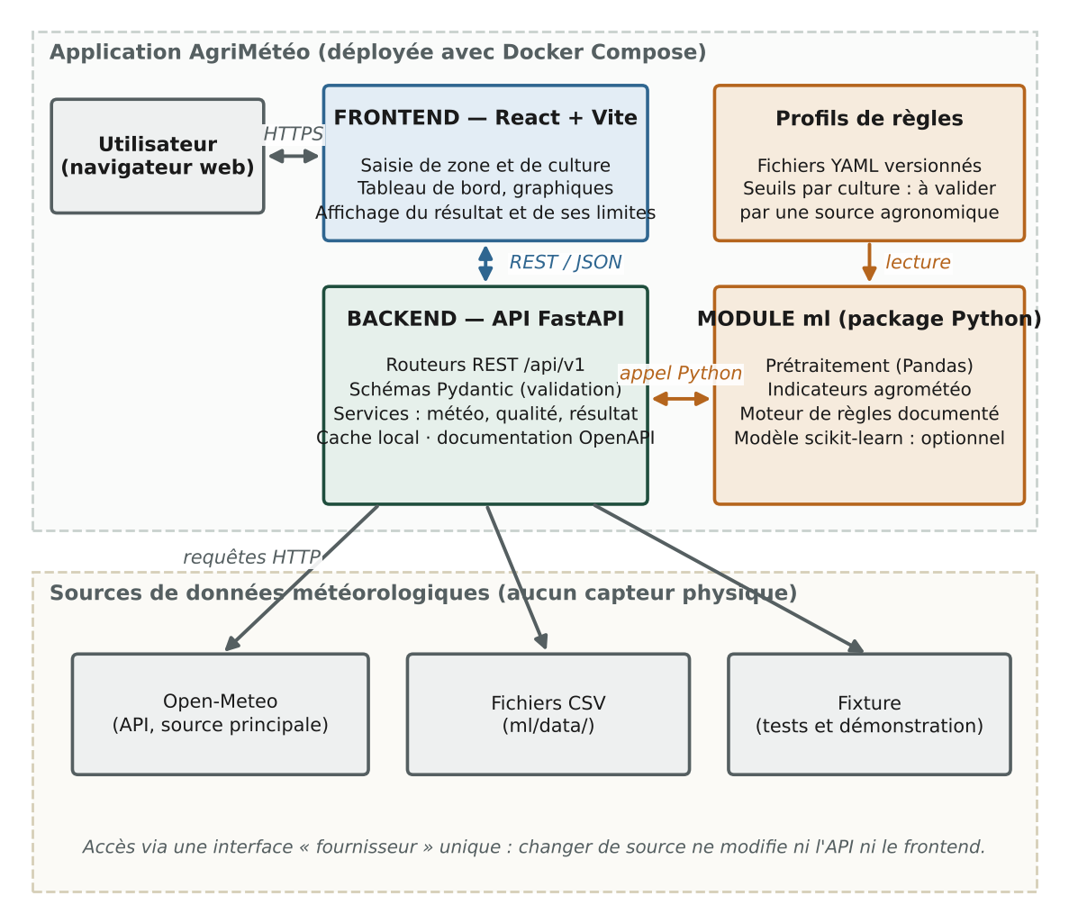
Figure 1 : Architecture de l'application

3.2 Composants et technologies
Composant | Rôle | Technologies
Frontend | Saisie de la zone et de la culture, résultat, tableau de bord | React, Vite, TypeScript
Backend | API REST, validation des entrées, accès aux fournisseurs, cache | Python, FastAPI, Pydantic
Module ml | Qualité des données, indicateurs, moteur de règles (profils YAML) | Python, pandas (scikit-learn seulement si une cible fiable existe)
Fournisseurs météo | Open-Meteo, fichiers CSV, jeu de test « fixture » | HTTP/JSON, CSV
Conteneurs | Un conteneur par service, lancés ensemble | Docker, Docker Compose
Intégration continue | Tests, construction et déploiement automatiques | Jenkins (Jenkinsfile)
Tests | Unitaires, API, composants, bout en bout | pytest, Vitest, Testing Library, MSW, Playwright

3.3 Choix principaux
- Contrat d'API d'abord. Le frontend et le backend ne se parlent que par l'API décrite dans docs/api/openapi.json. Chacun peut avancer avec une version simulée de l'autre.
- Fournisseur interchangeable. Une interface unique pour les sources de données : changer de source revient à changer la variable WEATHER_PROVIDER.
- Pas de base de données. Un cache de fichiers suffit pour le MVP ; l'historique est reporté en V2.
- Règles avant machine learning. Sans variable cible fiable, un moteur de règles lisible convient mieux qu'un modèle (chapitre 7).
- Configuration par variables d'environnement. Aucune valeur codée en dur, aucun secret dans le dépôt.

3.4 Déroulement d'une analyse
- Le frontend envoie la zone, la culture et la date à POST /api/v1/predictions.
- Le backend vérifie les entrées, puis demande les données au fournisseur (ou au cache).
- Le module ml contrôle la qualité, calcule les indicateurs et applique les règles du profil de culture.
- Le backend renvoie le niveau, les critères, la qualité des données, la confiance et les limites.
- Le frontend affiche le résultat sans refaire aucun calcul.

4. Dépôt et migration vers le multirepo

4.1 Arborescence du monorepo
agrimeteo/
├── README.md .env.example .gitignore
├── docker-compose.yml # pile de l'application (frontend + backend)
├── Jenkinsfile # pipeline CI/CD
├── Makefile # raccourcis : make up, make down, make ci
├── frontend/ # lot 4 : React + Vite
├── backend/ # lot 3 : API FastAPI
├── ml/ # lots 1 et 2 : analyse, règles (rules/), données d'essai (data/)
├── e2e/ # lot 6 : tests de bout en bout (Playwright)
├── infra/ # lot 5 : Jenkins, scripts, fichiers Compose (dev, CI)
├── scripts/ # lot 6 : contrôles, scripts de migration
└── docs/ # architecture, api/openapi.json, décisions (ADR), migration
Chaque module (frontend, backend, ml) a son propre README, son Dockerfile, son dossier de tests et un Makefile avec les commandes make lint, make test et make ci. La même commande sert en local et dans Jenkins.

4.2 Règles d'indépendance
Module | Peut utiliser | Ne doit jamais
frontend | L'API, via le contrat OpenAPI | Importer du code backend ou ml
backend | Le package ml et son propre code | Importer du code frontend
ml | pandas, scikit-learn | Importer backend ou frontend
e2e et infra | Tous les modules, par les conteneurs | Être utilisés par les modules
Un script de contrôle des imports vérifie ces règles à chaque pipeline (critère I-04).

4.3 Conventions Git
- La branche main est protégée : on ne pousse jamais dessus directement.
- Une branche par sujet, nommée feature/lot-sujet (exemple : feature/lot3-geocode).
- Toute modification passe par une pull request avec au moins une relecture.
- Chaque dossier a deux relecteurs, déclarés dans .github/CODEOWNERS une fois les lots attribués.
- Messages de commit courts, au format type: message (feat, fix, docs, test, ci).

4.4 Passage du monorepo au multirepo
Le but est de pouvoir séparer le dépôt sans réécrire l'application. Les lots 5 et 6 préparent et testent cette séparation avec un essai à blanc.
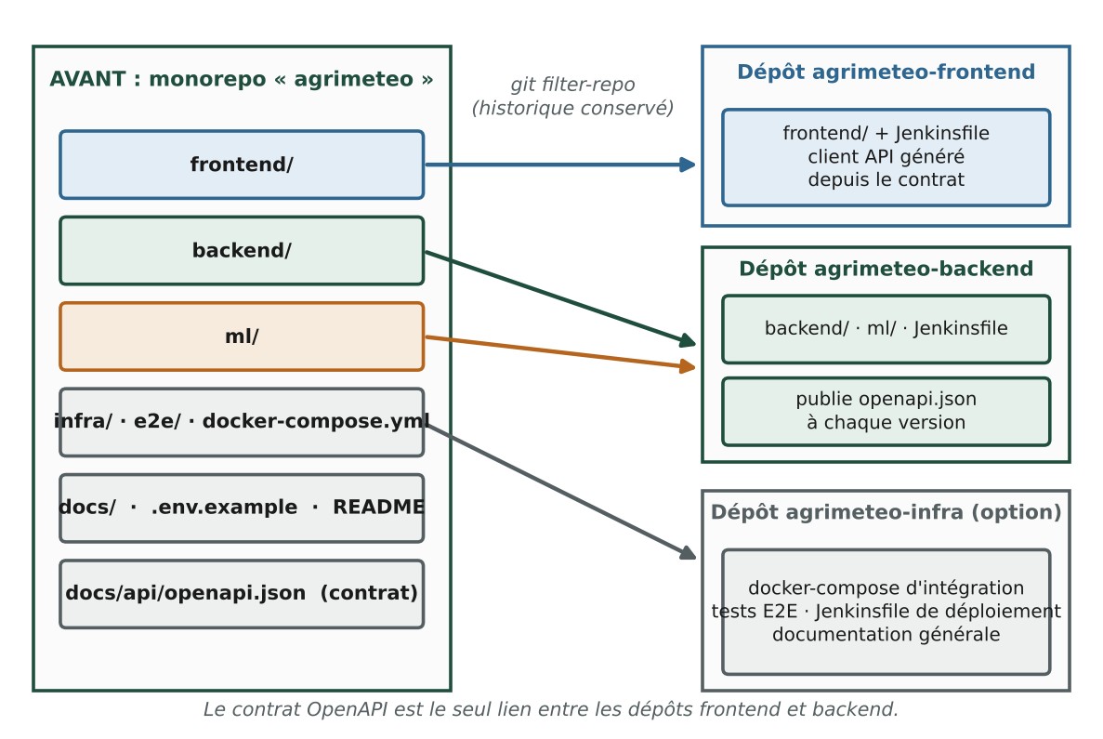
Figure 2 : Du monorepo aux dépôts séparés
Ce qui rend la séparation possible :
- backend et ml partent ensemble, car l'image Docker du backend a besoin des deux ;
- le frontend appelle /api (relais nginx) : il ne contient aucune adresse de backend écrite à la compilation ;
- le contrat docs/api/openapi.json voyage avec le backend, et le frontend régénère son client depuis ce fichier ;
- la logique de CI est dans les Makefile de chaque module, donc un dépôt extrait garde son pipeline.
Procédure (à faire sur des clones neufs, l'historique des fichiers est conservé avec git filter-repo) :
# Sur un clone neuf, après avoir étiqueté la version : git tag pre-split

# Frontend : le contenu de frontend/ devient la racine du nouveau dépôt
git clone --no-local agrimeteo agrimeteo-frontend && cd agrimeteo-frontend
git filter-repo --subdirectory-filter frontend

# Backend : backend/ et ml/ restent ensemble, chemins conservés
git clone --no-local agrimeteo agrimeteo-backend && cd agrimeteo-backend
git filter-repo --path backend/ --path ml/ --path docs/api/

Ensuite : lancer make ci dans chaque dépôt, puis archiver le monorepo en lecture seule. Les critères M-01 à M-03 décrivent les vérifications. Un troisième dépôt (infra) est possible mais pas nécessaire en deux semaines.

5. Répartition du travail en six lots
Les six lots avancent en parallèle à partir du jour 2, grâce au contrat d'API et aux données de test.
Lot | Objectif | Tâches principales | Livrables
Lot 1  Données météo | Fournir des données météo propres et documentées. | - Écrire le fournisseur Open-Meteo, le fournisseur CSV et la fixture  - Définir le schéma commun des données  - Contrôler la qualité et gérer le cache | - Fournisseurs de données  - Fixtures et CSV d'essai
Lot 2  Critères et moteur de décision | Transformer les données en un résultat expliqué. | - Définir les indicateurs et le moteur de règles  - Écrire un ou deux profils de culture (seuils sourcés ou « à valider »)  - Rédiger les explications | - Package ml  - Profils de culture
Lot 3  Backend FastAPI | Exposer le tout par une API fiable. | - Écrire les six endpoints et les schémas Pydantic  - Gérer les erreurs communes  - Générer et versionner l'OpenAPI  - Écrire les tests d'API | - Backend FastAPI  - openapi.json  - Tests d'API
Lot 4  Frontend web | Fournir l'interface utilisateur. | - Écrans Analyse, Résultat, Tableau de bord  - Client d'API généré depuis le contrat  - Gérer chargement, vide et erreur  - Tests Vitest et MSW | - Application web  - Tests frontend
Lot 5  DevOps et déploiement | Construire, tester et déployer automatiquement. | - Dockerfile et Compose  - Jenkinsfile et Jenkins en conteneur  - Script de déploiement et retour arrière  - README d'exploitation | - Images Docker  - Pipeline Jenkins  - Procédure de déploiement
Lot 6  Architecture et intégration | Garder l'ensemble cohérent et préparer la migration. | - Contrat OpenAPI avec les lots 3 et 4  - Conventions Git et pull requests  - Tests de bout en bout (Playwright)  - Essai de migration et documentation | - Tests E2E  - Rapport d'essai de migration  - Documentation

5.2 Livraisons entre les lots
Livrable | Produit par | Utilisé par | Jour
Schéma des données et fixtures | Lot 1 | Lots 2, 3, 4 | J2-J3
Contrat OpenAPI v0.1 | Lots 6, 3 et 4 | Lots 3, 4, 5 | J2
Backend et frontend minimaux avec Dockerfile | Lots 3, 4, 5 | Tous | J2
Intégration continue minimale (lint, tests, build) | Lot 5 | Tous | J2
Endpoints /geocode et /weather réels | Lot 3 | Lots 4, 6 | J5
Indicateurs et moteur de règles v1 | Lot 2 | Lots 3, 4 | J8
Pipeline complet et déploiement | Lot 5 | Lot 6 | J8-J10
Scénarios de bout en bout | Lot 6 | Tous | J10-J12
Un livrable en retard est signalé tout de suite ; les lots qui en dépendent continuent avec la version simulée.

5.3 Attribution des lots
Les lots ne sont pas encore attribués aux membres. L'attribution se fera au jour 1, après validation de ce document, en tenant compte de la charge de chaque lot. Le lot 6 propose le contrat d'API et vérifie l'ensemble, mais ne fusionne pas seul les pull requests des autres lots.

6. API REST

6.1 Règles générales
- Format JSON, adresses préfixées par /api/v1 (sauf /health). Un changement incompatible crée /api/v2.
- Champs en snake_case, dates au format ISO 8601, unités dans les noms (precipitation_mm, tmax_c), valeur manquante = null (jamais 0).
- Le contrat est généré par FastAPI, versionné dans docs/api/openapi.json et vérifié à chaque pipeline (A-02).
- Chaque réponse porte un request_id pour retrouver l'erreur dans les journaux.
- Erreurs : même format partout, avec un code stable et un message lisible, sans trace interne.
- Pas d'authentification dans le MVP (aucune donnée personnelle). Le CORS autorise seulement l'origine configurée.

6.2 Endpoints
Méthode | Chemin | Rôle | Paramètres principaux | Erreurs
GET | /health | Savoir si le service est démarré (sonde Docker et Jenkins) | aucun | -
GET | /api/v1/geocode | Transformer un nom de lieu en coordonnées | q (2 à 100 caractères), limit (1 à 10), language | 422, 502, 503, 504
GET | /api/v1/weather | Séries météo journalières et qualité | latitude, longitude, start_date, end_date, source | 422, 502, 503, 504
GET | /api/v1/indicators | Indicateurs calculés sur une fenêtre | latitude, longitude, reference_date, window_days (7 à 90, défaut 30), source | 422, 502, 503, 504
GET | /api/v1/crops | Profils de culture disponibles | aucun | 500
POST | /api/v1/predictions | Estimation de favorabilité avec explications | corps JSON : location, crop_id, reference_date, window_days | 404, 422, 5xx
/indicators existe pour que le tableau de bord n'ait aucun calcul à refaire : le frontend affiche, il ne calcule pas (critères A-08 et I-05). POST /predictions renvoie toujours les trois notions du chapitre 1.3, même quand le résultat est « indéterminé ».

6.3 Exemples de messages
Les valeurs des exemples sont inventées : elles montrent le format, pas des observations.

Erreur (période trop longue)
{
"error": {
"code": "PERIOD_TOO_LONG",
"message": "La période demandée dépasse la durée maximale autorisée.",
"details": [
{
"field": "end_date",
"max_period_days": 366
}
]
},
"request_id": "9f1c2a7e-0000-4000-8000-000000000004"
}

POST /api/v1/predictions : corps de la requête
{
"location": {
"latitude": 14.7,
"longitude": -17.4,
"label": "Exemple"
},
"crop_id": "culture_exemple_a",
"reference_date": "2026-10-21",
"window_days": 30
}

POST /api/v1/predictions : réponse 200
{
"request_id": "9f1c2a7e-0000-4000-8000-000000000003",
"analysis_window": { "start_date": "2026-09-22", "end_date": "2026-10-21", "days": 30 },
"crop": { "id": "culture_exemple_a", "rule_profile_version": "0.1.0", "rule_status": "a_valider" },
"meteorological_favorability": {
"level": "favorable_sous_reserve",
"summary": "Conditions compatibles avec le profil, sous réserve de seuils à valider.",
"criteria": [
{ "id": "gel", "status": "ok", "explanation": "Aucun jour de gel sur la fenêtre." },
{ "id": "bilan_pluie_et0", "status": "vigilance", "explanation": "Bilan pluie moins ET0 positif mais proche de la limite." },
{ "id": "pluie_cumulee_7j", "status": "non_evaluable", "explanation": "Seuil non défini pour ce profil (à valider)." }
]
},
"soil_moisture": { "kind": "modelled_indicator", "available": false,
"note": "Estimation de modèle, non mesurée sur la parcelle." },
"agronomic_cultivability": { "status": "non_evaluee",
"reason": "Aucune donnée de sol fiable ni observation de parcelle." },
"indicators": { "rain_sum_mm": { "7d": 12.3, "30d": 61.2 }, "frost_days": 0, "water_balance_mm": 12.7 },
"data_quality": { "completeness_pct": 96.7, "missing_days": 1, "source": "open_meteo",
"attribution": "Weather data by Open-Meteo.com" },
"confidence": { "level": "moyenne", "basis": "Complétude des données, résolution spatiale, statut du profil. Ce n'est pas une probabilité." },
"limits": ["Résolution de l'ordre de la maille du jeu de données, pas de la parcelle.",
"Seuils du profil à valider."]
}

Champ | Valeurs possibles
meteorological_favorability.level | favorable, favorable_sous_reserve, peu_favorable, indetermine
criteria[].status | ok, vigilance, defavorable, non_evaluable
agronomic_cultivability.status | non_evaluee (seule valeur possible dans le MVP)
confidence.level | faible, moyenne, elevee

7. Données et approche de décision

7.1 Choix de la source de données
Pour tenir deux semaines, le choix est fait dès le départ : Open-Meteo est la seule source réelle, avec des fixtures pour les tests. Les autres sources sont connues mais reportées.
Source | Couverture | Accès et conditions | Remarque
Open-Meteo | Mondiale ; archive fondée sur la réanalyse ERA5 depuis 1940 | Gratuite, sans clé, pour un usage non commercial ; limites publiées : moins de 10 000 appels par jour, 5 000 par heure, 600 par minute ; licence CC BY 4.0 (attribution) | Noms exacts des variables à vérifier
NASA POWER | Mondiale ; satellites et modèles depuis 1981 | API publique, sans authentification | Reporté en V2
Météo-France (data.gouv.fr) | France ; mesures de stations | Gratuit, Licence Ouverte Etalab 2.0 | Reporté en V2 (France seulement)
ERA5 direct (Copernicus) | Mondiale ; environ 0,25° (31 km) depuis 1940 | Compte Copernicus et jeton ; fichiers GRIB ou NetCDF | Trop lourd pour le MVP

Choix retenu
- Source principale : Open-Meteo, avec cache et attribution affichée.
- CSV et fixtures pour les tests et une démonstration hors ligne.
- NASA POWER et Météo-France : reportés en V2, derrière la même interface fournisseur.
- Limite à afficher : ces données ont une maille de plusieurs dizaines de kilomètres. Elles ne décrivent pas une parcelle précise.

7.2 Préparation et qualité des données
- Chaque fournisseur est converti vers un schéma commun : date, precipitation_mm, tmin_c, tmax_c, rh_mean_pct, et0_mm.
- Contrôles : colonnes, types et unités ; valeurs plausibles (pluie positive, Tmin inférieure ou égale à Tmax, humidité entre 0 et 100 %) ; doublons ; dates manquantes.
- La complétude de chaque variable est calculée et renvoyée par l'API. Sous le seuil configuré, le résultat est « indéterminé ».
- Valeurs manquantes : une pluie manquante n'est jamais remplacée par 0. Pour la température, on peut interpoler un trou isolé, en le signalant. Dans les autres cas, le critère devient « non évaluable ».
- Chaque jeu de données garde sa source, sa date de récupération et sa licence.

7.3 Indicateurs calculés
Indicateur | Définition
rain_sum | Précipitations cumulées sur les N derniers jours (3, 7, 14 ou 30)
wet_days | Nombre de jours de pluie (au-dessus d'un seuil à documenter)
max_dry_spell | Plus longue série de jours consécutifs sans pluie significative
tmin_min, tmax_max, tmean | Températures extrêmes et moyenne sur la fenêtre
frost_days | Nombre de jours où la température minimale passe sous le seuil de gel du profil
diurnal_range | Amplitude thermique moyenne (Tmax moins Tmin)
et0_sum | Somme de l'évapotranspiration de référence (ET0), si la source la fournit
water_balance | rain_sum moins et0_sum : bilan simplifié de l'atmosphère, pas un bilan hydrique du sol
rh_mean | Humidité relative moyenne de l'air
soil_moisture_modelled | Humidité du sol estimée par un modèle : indicative seulement

7.4 Moteur de règles
Un profil de culture est un fichier YAML versionné. Il liste des critères ; chacun s'appuie sur un indicateur, des seuils (vigilance, défavorable), une source et un caractère bloquant ou non. Le moteur est une fonction pure : mêmes entrées, mêmes sorties.
Niveau global | Quand
Indéterminé | Données insuffisantes, ou trop peu de critères évaluables
Peu favorable | Au moins un critère bloquant est défavorable
Favorable sous réserve | Aucun critère bloquant défavorable, mais au moins un critère en vigilance ou non évaluable, ou profil « à valider »
Favorable | Tous les critères sont ok, aucun n'est non évaluable, et le profil est validé par une source

- Plafond de prudence : un profil « à valider » ne dépasse jamais « favorable sous réserve » (P-07).
- Indice de confiance : faible, moyenne ou élevée, selon la qualité des données, la résolution et le statut du profil. Ce n'est pas une probabilité.
- Seuils : aucun seuil agronomique n'est fixé dans ce document. Chaque seuil vient d'une source identifiable (guide FAO, service agricole, enseignant) ou reste « à valider ».
- Explications : chaque critère produit une phrase en français citant l'indicateur, sa valeur et le seuil franchi.
Exemple de structure d'un profil :
# ml/rules/culture_exemple_a.yaml : exemple de FORMAT, sans seuil agronomique réel
profile_id: culture_exemple_a
label: "Culture exemple A (démonstration, non agronomique)"
version: 0.1.0
status: a_valider # a_valider | valide_par_source
analysis:
window_days: 30
criteria:
- id: gel
indicator: frost_days
blocking: true
thresholds: { vigilance: null, unfavorable: null } # à renseigner
source: null # référence identifiable, sinon le profil reste « à valider »

7.5 Et le machine learning ?
Aucune variable cible fiable n'est disponible : il n'y a ni rendement ni résultat de semis observés. Le MVP n'a donc pas de modèle supervisé. Un modèle ne sera ajouté que si toutes ces conditions sont réunies :
- une cible réelle, indépendante des variables d'entrée ;
- assez de données variées (lieux, saisons) ;
- une séparation entraînement et test par période ou par lieu, pour éviter la fuite de données ;
- une comparaison avec la règle simple.
Sinon, le moteur à règles reste en place et la décision est notée dans un document de décision. Aucune performance de modèle n'est annoncée ici. Le moteur à règles se vérifie par des tests (bornes, scénarios, sensibilité des seuils), pas par un taux de réussite.

8. Intégration continue avec Jenkins

8.1 Le pipeline
Le pipeline s'exécute à chaque push et à chaque pull request. Le déploiement n'a lieu que depuis la branche main, et seulement si toutes les étapes précédentes réussissent.
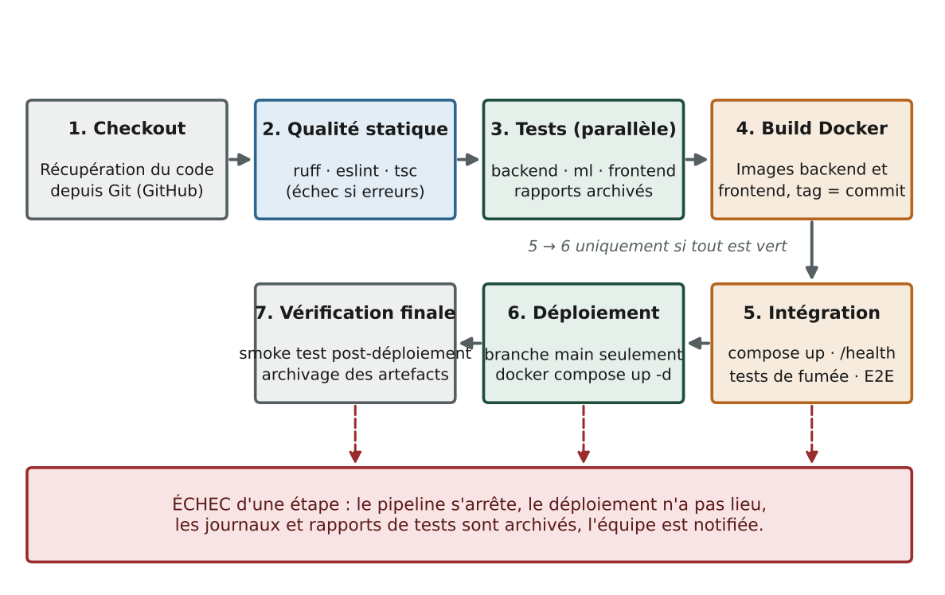
Figure 3 : Étapes du pipeline Jenkins
Étape | Contenu | Réussite si
1. Récupération | Récupération du code depuis GitHub | Code récupéré
2. Qualité statique | ruff (Python), ESLint et tsc (frontend), contrôle des imports, de .env.example et du contrat OpenAPI | Aucune erreur
3. Tests | pytest (backend et ml) et Vitest (frontend), en parallèle ; rapports JUnit archivés | Tous les tests passent
4. Build des images | docker compose build | Images construites
5. Intégration | Pile démarrée sur des ports de test (8100 et 3100) avec le fournisseur fixture ; smoke test et tests Playwright | Services healthy, scénarios de bout en bout réussis
6. Déploiement | Branche main seulement : script de déploiement (chapitre 9) | Pile déployée et vérifiée
Si une étape échoue, les suivantes ne sont pas lancées, rien n'est déployé, les rapports sont archivés et la pull request est bloquée.

8.2 Mise en place de Jenkins
- Le pipeline est décrit dans un Jenkinsfile versionné avec l'application. Les commandes réelles sont dans les Makefile (make lint, make test, make ci) : on obtient le même résultat en local et dans Jenkins.
- Jenkins tourne dans un conteneur (dossier infra/jenkins/), avec une liste de plugins figée dans plugins.txt.
- Déclenchement : un webhook GitHub ne peut pas joindre une machine locale. On utilise donc le sondage du dépôt (pollSCM), ou un lancement manuel.
- Docker dans Jenkins : pour construire des images, Jenkins utilise le socket Docker de la machine (docker.sock). Cela lui donne un contrôle total de la machine : acceptable pour un projet local, à ne pas reproduire sur un serveur partagé.

8.3 Secrets
- Le MVP n'a besoin d'aucun secret obligatoire. Si un jeton devient nécessaire, il est créé dans les Credentials Jenkins et jamais dans Git.
- Les secrets ne sont pas écrits dans les images ni affichés dans les journaux ; .env est ignoré par Git et .env.example ne contient aucune valeur sensible.

9. Déploiement

9.1 Principe
Déployer AgriMétéo, c'est (re)démarrer sur une machine qui exécute Docker la pile Docker Compose composée du frontend et du backend, à partir d'images construites et testées par le pipeline. C'est gratuit, reproductible et sans hébergeur payant. Un hébergement public (serveur privé virtuel, plateforme cloud) reste une évolution possible, mais n'est pas exigé.
Trois environnements sont utilisés :
Environnement | Usage | Données météo | Ports | Lancé par
Développement | Travail quotidien d'un membre | fixture ou open_meteo | 3000 et 8000 (5173 avec Vite) | Le développeur (make up)
Intégration (CI) | Tests automatiques ; pile temporaire détruite après le pipeline | fixture | 3100 et 8100 | Jenkins
Démonstration | Pile stable présentée à l'enseignant | open_meteo ou fixture | 3000 (seul port publié) | Jenkins (branche main) ou script manuel

9.2 Schéma de déploiement
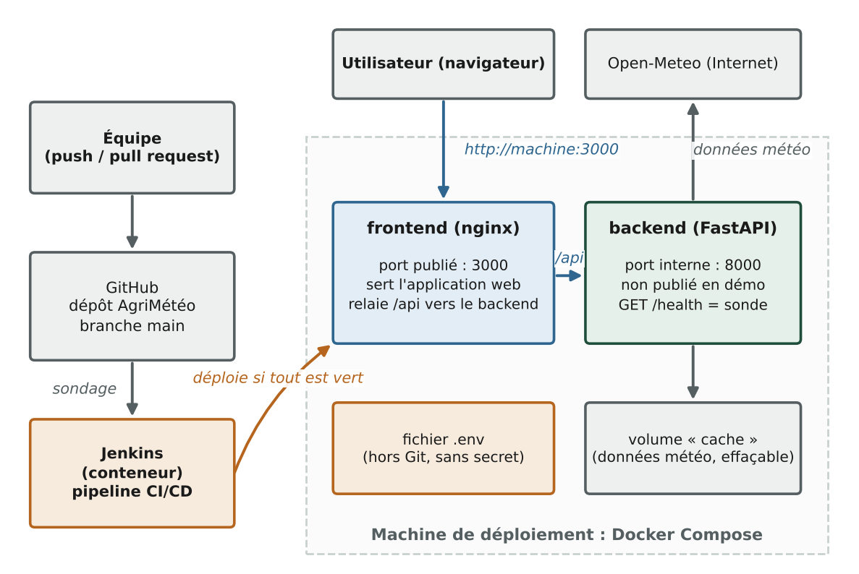
Figure 4 : Déploiement sur la machine de démonstration
Seul le frontend est accessible de l'extérieur. Il sert l'application web et relaie les appels /api vers le backend, qui reste interne. Le backend interroge le fournisseur météo et garde les réponses dans un volume de cache, qui peut être effacé sans perte.

9.3 Prérequis
- Docker et Docker Compose (version 2), et Git.
- Un accès à Internet, sauf si l'on utilise le fournisseur fixture.
- Le port 3000 libre sur la machine.
- Un utilisateur autorisé à utiliser Docker (groupe docker).
- Jenkins installé en conteneur sur la même machine (ou sur une autre) pour le déploiement automatique.

9.4 Configuration
La configuration se fait par variables d'environnement, dans un fichier .env créé à partir de .env.example. Ce fichier n'est pas versionné et ne contient aucun secret. Toutes les variables lues par le code figurent dans .env.example.
Variable | Rôle | Valeur par défaut
APP_ENV | Environnement (dev, ci, demo) | dev
WEATHER_PROVIDER | Source des données : open_meteo, csv ou fixture | fixture
CORS_ALLOWED_ORIGINS | Origines autorisées (vide : même origine, via le relais nginx) | vide
LOG_LEVEL | Niveau des journaux | INFO
CACHE_TTL_HOURS | Durée de vie du cache des données météo | 24
MAX_PERIOD_DAYS | Durée maximale d'une période demandée | 366
FRONTEND_PORT | Port publié du frontend | 3000
BACKEND_PORT | Port du backend (publié seulement en développement et en CI) | 8000

9.5 Déploiement manuel
C'est la procédure de référence : elle sert aussi de documentation à Jenkins.
git clone <adresse-du-depot> agrimeteo && cd agrimeteo
cp .env.example .env # puis ajuster les valeurs si besoin
docker compose build
docker compose up -d --wait # attend que les services soient « healthy »
docker compose ps # backend et frontend : healthy
curl http://localhost:3000/api/v1/crops # l'API répond, via le frontend

9.6 Déploiement automatique par Jenkins
L'étape « Déploiement » du pipeline lance le script infra/scripts/deploy-local.sh, seulement depuis main et quand tout est vert :
- Il construit les images et les étiquette avec le numéro de build et le commit (exemple : agrimeteo-backend:42-ab12cd3).
- Il note l'étiquette de la version en service, pour pouvoir y revenir.
- Il démarre la nouvelle pile (docker compose up -d --wait) et attend que les services soient « healthy », dans le délai fixé par l'équipe.
- Il lance le smoke test : l'API répond et une analyse simple aboutit.
- En cas d'échec, il redémarre l'ancienne étiquette et fait échouer le build : la version précédente reste en service.
- En cas de réussite, il garde les dernières versions des images et supprime les plus anciennes.
Un exemple du script est donné en annexe C.

9.7 Vérifications après déploiement
Vérification | Comment | Résultat attendu
Services démarrés | docker compose ps | backend et frontend « healthy »
API joignable | curl http://localhost:3000/api/v1/crops | Liste des profils de culture
Application accessible | Ouvrir http://localhost:3000 | Écran Analyse
Analyse complète | Scénario de démonstration (9.10) | Trois notions et limites affichées
Version en service | docker compose images | Étiquette du dernier commit de main

9.8 Retour arrière et mise à jour
L'application n'a pas de base de données : un retour arrière consiste seulement à relancer les images de la version précédente. Il n'y a aucune donnée à restaurer.
# Retour à la version précédente
export IMAGE_TAG=$(cat infra/deploy/previous.tag)
docker compose up -d --wait

# Mise à jour manuelle
git pull && docker compose build && docker compose up -d --wait

# Arrêt complet (-v supprime aussi le cache)
docker compose down

9.9 Exploitation et sécurité
- Journaux : docker compose logs -f backend. Le niveau se règle avec LOG_LEVEL ; les coordonnées y sont arrondies et aucun secret n'y apparaît.
- Redémarrage : les services ont la règle restart: unless-stopped ; ils repartent seuls après un redémarrage de la machine.
- Données : rien à sauvegarder, sauf le fichier .env. Le cache se recrée tout seul.
- Conteneurs : utilisateur non root, images de base à version figée, aucun secret dans les images.
- Réseau : seul le port du frontend est publié. En local, il n'y a pas de HTTPS ; un hébergement public demanderait un relais HTTPS, hors périmètre ici.
- Licence : l'attribution du fournisseur de données est affichée dans l'application (FE-06).

9.10 Checklist et scénario de démonstration

Avant chaque déploiement
- Le pipeline est vert sur main.
- Le fichier .env existe et contient toutes les variables.
- Le port 3000 est libre.
- L'étiquette de la version précédente est conservée.
- Le README d'exploitation est à jour.

Scénario de démonstration
- Cloner le dépôt, copier .env.example en .env, lancer docker compose up -d --wait.
- Ouvrir l'application, faire une analyse nominale et montrer les trois notions et les limites.
- Simuler un fournisseur indisponible : le message d'erreur s'affiche et l'application reste utilisable.
- Sur une branche, casser volontairement un test : le pipeline échoue et rien n'est déployé (J-02).
- Corriger et fusionner dans main : le pipeline passe et la nouvelle version est déployée.
- Revenir à la version précédente avec la commande de retour arrière (C-07).

10. Planning sur deux semaines
Le projet dure 14 jours consécutifs, week-ends compris. Chaque membre indique ses disponibilités au jour 1. Un point de 15 minutes par jour fait le bilan : ce qui est fini, ce qui bloque, ce qui commence.
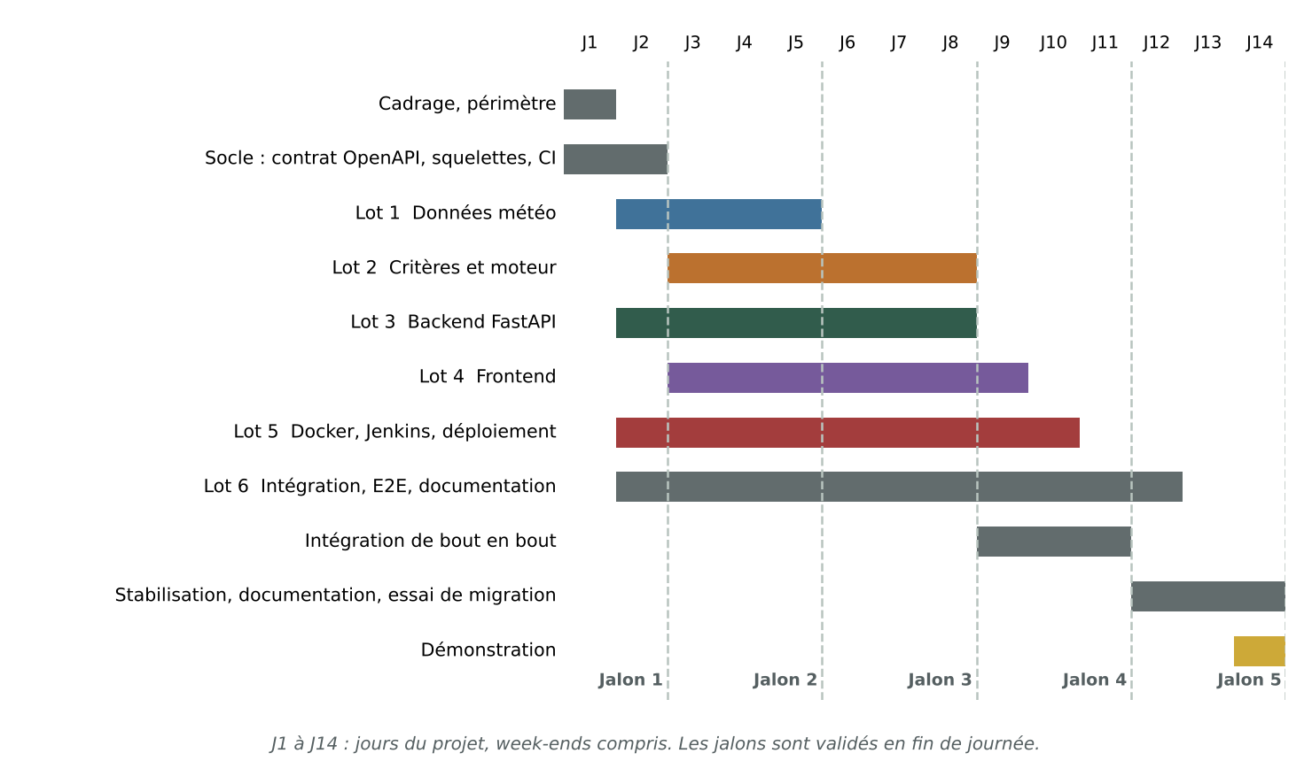
Figure 5 : Planning sur 14 jours

10.1 Phases
Phase | Contenu | Livrables
P0 Cadrage (J1) | Valider le périmètre, les cultures et la zone avec l'enseignant ; créer le dépôt ; attribuer les lots | Dépôt initialisé, README, lots attribués
P1 Socle (J1-J2) | Contrat OpenAPI v0.1, schéma des données, squelettes backend et frontend, Dockerfile, CI minimale, Jenkins en conteneur | Contrat, squelettes qui démarrent, pipeline vert
P2 Développement parallèle (J2-J9) | Chaque lot avance sur son périmètre, avec des données et une API simulées | Endpoints réels, moteur v1, écrans, pipeline complet
P3 Intégration et déploiement (J9-J11) | Frontend branché sur l'API réelle, tests de bout en bout, déploiement par Jenkins | Scénarios E2E, pile déployée
P4 Stabilisation (J12-J14) | Corrections, documentation finale, essai d'extraction des dépôts, répétition de la démonstration | Documentation, rapport d'essai, démonstration

10.2 Jalons
Jalon | Jour | Critères de passage
Jalon 1 : socle prêt | J2 | Contrat v0.1 relu ; squelettes démarrés en conteneur ; CI minimale verte (A-01, C-01, J-01)
Jalon 2 : données et API météo | J5 | Tests de données (D-01 à D-06) ; /geocode et /weather réels
Jalon 3 : moteur et écrans | J8 | Tests du moteur (P-01 à P-07) ; écrans avec API simulée ; pipeline, étapes 1 à 5
Jalon 4 : intégration | J11 | E2E réussi ; déploiement automatique par Jenkins (I-02, C-06, J-04)
Jalon 5 : version finale | J14 | Critères essentiels du chapitre 11 ; essai d'extraction des dépôts ; démonstration

10.3 Règles pour tenir 14 jours
- Périmètre gelé après le jour 2. Tout ajout est décidé par l'équipe et compensé par un retrait.
- Un MVP réduit : une source réelle (Open-Meteo) avec fixtures, une ou deux cultures, pas d'historique, pas de carte, pas de machine learning.
- Branches courtes : une branche dure moins d'un jour ; on ne fusionne que si le pipeline est vert.
- Contrat d'abord : le contrat OpenAPI et les fixtures sont prêts au jour 2, pour que les lots n'attendent pas les uns les autres.
- Si on prend du retard, on abandonne dans cet ordre : l'essai d'extraction des dépôts (réduit à une seule extraction), puis les graphiques du tableau de bord (on en garde deux), puis les finitions d'accessibilité.
- À ne jamais abandonner : le contrat d'API, la CI, le déploiement avec retour arrière, le scénario nominal et l'affichage des limites.

11. Tests et critères d'acceptation

11.1 Stratégie
- Beaucoup de tests rapides, peu de tests lents : tests unitaires (ml, services), tests d'API (TestClient), tests de composants (Vitest), puis quelques scénarios de bout en bout (Playwright).
- Sans réseau par défaut : en CI, aucun test n'appelle un service externe ; les fournisseurs sont simulés par des fixtures.
- Chaque critère est vérifiable : il a un lot concerné et une étape du pipeline.
- Résultats tels quels : un test rouge est un défaut à corriger. Les objectifs de couverture (par exemple 80 % du code métier) sont des cibles, pas des garanties.

11.2 Critères d'acceptation

Données (lot 1)
Id | Critère vérifiable | Lot | Étape
D-01 | Les colonnes du schéma commun sont présentes, avec le bon type et la bonne unité, pour chaque fournisseur. | 1 | Tests ml
D-02 | Les valeurs aberrantes injectées (pluie négative, Tmin > Tmax, humidité hors 0 à 100 %) sont détectées. | 1 | Tests ml
D-03 | Une pluie manquante n'est jamais remplacée par 0 ; les dates manquantes ou en double sont comptées. | 1 | Tests ml
D-04 | La complétude est calculée et renvoyée ; sous le seuil configuré, le résultat est « indéterminé ». | 1 | Tests backend
D-05 | Tous les tests de données passent sans accès réseau (fixtures). | 1 | Tests backend
D-06 | Un second appel identique est servi par le cache, sans nouvelle requête au fournisseur. | 1 | Tests backend

API (lot 3)
Id | Critère vérifiable | Lot | Étape
A-01 | GET /health répond 200 avec {"status": "ok"}, sans dépendre d'un fournisseur externe. | 3 | Tests backend
A-02 | Le fichier openapi.json versionné est identique à celui généré par l'application, sinon la CI échoue. | 3 | Tests backend
A-03 | Coordonnées hors limites, dates inversées ou période trop longue : réponse 422 au format d'erreur commun. | 3 | Tests backend
A-04 | Chaque endpoint a un test de succès et un test par code d'erreur documenté. | 3 | Tests backend
A-05 | Fournisseur en panne (délai, erreur 5xx, limite de débit) : 502, 503 ou 504 avec un code explicite et sans trace interne. | 3 | Tests backend
A-06 | POST /predictions renvoie toujours trois blocs distincts : favorabilité météo, humidité du sol modélisée, cultivabilité (« non évaluée »). | 3 | Tests backend
A-07 | GET /geocode et GET /crops renvoient une liste, vide (et non une erreur) s'il n'y a aucun résultat. | 3 | Tests backend
A-08 | GET /indicators donne les mêmes valeurs que le bloc d'indicateurs de POST /predictions. | 3 | Tests backend

Frontend (lot 4)
Id | Critère vérifiable | Lot | Étape
FE-01 | Le parcours zone, culture, résultat aboutit avec l'API simulée (MSW). | 4 | Tests frontend
FE-02 | Chaque code d'erreur de l'API produit un message distinct et compréhensible. | 4 | Tests frontend
FE-03 | L'écran Résultat affiche ensemble : favorabilité météo, humidité du sol modélisée, cultivabilité « non évaluée » et limites. | 4 | Tests frontend
FE-04 | Chaque écran de données gère les états chargement, vide, erreur et succès. | 4 | Tests frontend
FE-05 | Aucune URL d'API écrite en dur : la cible se règle par configuration. | 4 | Qualité statique
FE-06 | La source des données (ex. « Weather data by Open-Meteo.com ») est affichée quand elle est utilisée. | 4 | Tests frontend

Moteur de décision (lot 2)
Id | Critère vérifiable | Lot | Étape
P-01 | Mêmes données et même profil : exactement le même résultat. | 2 | Tests ml
P-02 | Chaque règle est testée aux bornes pour les statuts ok, vigilance, défavorable et non évaluable. | 2 | Tests ml
P-03 | Des données insuffisantes donnent « indéterminé », jamais « favorable ». | 2 | Tests ml
P-04 | Une forte pluie avec gel, ou un bilan défavorable, ne donne jamais « favorable ». | 2 | Tests ml
P-05 | Chaque résultat comporte au moins une explication en français qui cite les critères en cause. | 2 | Tests ml
P-06 | Chaque seuil d'un profil de culture a une source ou le statut « à valider » (contrôle automatique des fichiers YAML). | 2 | Tests ml
P-07 | Un profil « à valider » ne donne jamais « favorable » : le maximum est « favorable sous réserve ». | 2 | Tests ml

Intégration (lots 4 et 6)
Id | Critère vérifiable | Lot | Étape
I-01 | Le client TypeScript généré depuis le contrat compile avec le code du frontend. | 6 | Qualité statique
I-02 | Scénario de bout en bout (fournisseur fixture) : formulaire, puis résultat affiché. | 6 | Intégration
I-03 | Scénario d'erreur : fournisseur indisponible, message affiché, application encore utilisable. | 6 | Intégration
I-04 | Aucune dépendance interdite entre modules (ml n'importe ni backend ni frontend, etc.). | 6 | Qualité statique
I-05 | Le tableau de bord affiche les valeurs de GET /indicators, sans recalcul côté frontend. | 4 | Intégration

Conteneurs et déploiement (lot 5)
Id | Critère vérifiable | Lot | Étape
C-01 | docker compose build réussit sur un clone propre, avec pour seule étape manuelle la copie de .env.example. | 5 | Build images
C-02 | docker compose up : les services deviennent « healthy » dans le délai fixé par l'équipe. | 5 | Intégration
C-03 | Les conteneurs de l'application s'exécutent avec un utilisateur non root. | 5 | Intégration
C-04 | Aucun secret dans le dépôt, les images (docker history) ni les journaux de build. | 5 | Build images
C-05 | Toutes les variables lues par le code figurent dans .env.example (script de contrôle). | 5 | Qualité statique
C-06 | Après un déploiement, le smoke test passe sur la pile déployée : l'API répond et une analyse aboutit. | 5 | Déploiement
C-07 | Retour arrière : redéployer l'étiquette précédente remet la version précédente en service. | 5 | Déploiement

Jenkins (lot 5)
Id | Critère vérifiable | Lot | Étape
J-01 | Un Jenkinsfile versionné lance le pipeline à chaque push ou pull request (webhook ou sondage). | 5 | Récupération
J-02 | Un test volontairement cassé fait échouer le pipeline et empêche le déploiement. | 5 | Déploiement
J-03 | Les rapports de tests (JUnit) et de couverture sont archivés et consultables dans Jenkins. | 5 | Tests backend
J-04 | Le déploiement n'a lieu que depuis la branche main et si toutes les étapes précédentes ont réussi. | 5 | Déploiement
J-05 | Les secrets viennent uniquement des Credentials Jenkins et sont masqués dans les journaux. | 5 | Récupération

Migration multirepo (lot 6)
Id | Critère vérifiable | Lot | Étape
M-01 | Sur un clone neuf, la procédure produit les dépôts séparés avec l'historique des fichiers (git log --follow). | 6 | Hors pipeline
M-02 | Dépôt frontend : make ci réussit seul, sans le backend. | 6 | Hors pipeline
M-03 | Dépôt backend (backend et ml) : make ci réussit seul, sans le frontend. | 6 | Hors pipeline

11.3 Correspondance fonctionnalités, API, lots et tests
Id | Fonctionnalité | Endpoint(s) | Lots | Critères
F1 | Choisir une zone (nom de lieu ou coordonnées) | GET /api/v1/geocode | Lot 3, Lot 4 | A-07, FE-01, I-02
F2 | Récupérer les données météo (API, CSV) | GET /api/v1/weather | Lot 1, Lot 3 | D-01, D-05, D-06, FE-06, I-02
F3 | Contrôler la qualité des données | GET /api/v1/weather | Lot 1, Lot 2 | D-01, D-02, D-03, D-04, P-03
F4 | Calculer les indicateurs météo et agrométéo | GET /api/v1/indicators | Lot 2, Lot 3 | A-08, P-02, I-05
F5 | Choisir un profil de culture | GET /api/v1/crops | Lot 2, Lot 3, Lot 4 | A-07, FE-01, P-06, P-07, I-02
F6 | Estimer la favorabilité météo et l'expliquer | POST /api/v1/predictions | Lot 2, Lot 3 | A-06, FE-01, P-01, P-02, P-03, P-04, P-05, P-07, I-02
F7 | Afficher le résultat et ses limites | POST /api/v1/predictions | Lot 4 | FE-01, FE-03, P-05, I-02
F8 | Tableau de bord météo (graphiques) | GET /api/v1/weather  GET /api/v1/indicators | Lot 4 | FE-04, FE-06, I-05
F9 | Gérer les erreurs et les données incomplètes | GET /api/v1/geocode  GET /api/v1/weather  GET /api/v1/indicators  GET /api/v1/crops  POST /api/v1/predictions | Lot 3, Lot 4 | A-03, A-05, FE-02, FE-04, FE-05, I-03
F10 | Supervision, conteneurs, pipeline et déploiement | GET /health | Lot 3, Lot 5 | A-01, I-04, C-01, C-02, C-03, C-04, C-05, C-06, C-07, J-01, J-02, J-03, J-04, J-05, M-01, M-02, M-03

12. Matrice des risques
La probabilité (P) et l'impact (I) sont notés de 1 à 3 par l'équipe. Le score est leur produit : 1 à 2 faible, 3 à 4 modéré, 6 à 9 critique. La matrice est revue à chaque jalon.
 | Probabilité faible | Probabilité moyenne | Probabilité élevée
Impact élevé |  | R2, R6, R8, R9, R10, R11, R12 | R13
Impact moyen | R4 | R3 | R1, R5, R7
Impact faible

Id | Risque | P | I | Score | Mesure prévue | Lot
R1 | Pas de variable cible agronomique fiable : tentation de faire un modèle de machine learning artificiel. | Élevée | Moyen | 6 Critique | Moteur à règles par défaut ; modèle seulement si une cible réelle existe. | Lot 2
R2 | Seuils agronomiques sans source solide : résultat peu crédible. | Moyenne | Élevé | 6 Critique | Chaque seuil est sourcé ou marqué « à valider » à l'écran ; relecture par l'enseignant (P-06, P-07). | Lot 2
R3 | Fournisseur météo indisponible, quota dépassé ou API modifiée. | Moyenne | Moyen | 4 Modéré | Interface fournisseur, cache, fixtures et CSV pour les tests et la démo (D-05, D-06, A-05). | Lot 1
R4 | Licence du fournisseur non respectée (usage non commercial, attribution). | Faible | Moyen | 2 Faible | Attribution affichée (FE-06) ; usage limité au cadre pédagogique. | Lot 1
R5 | Résolution des données grossière : résultat peu représentatif d'une parcelle. | Élevée | Moyen | 6 Critique | Limite affichée à l'utilisateur et indice de confiance. | Lot 1
R6 | Le contrat d'API dérive entre frontend et backend. | Moyenne | Élevé | 6 Critique | OpenAPI versionné, contrôlé en CI, client généré (A-02, I-01). | Lot 6
R7 | Installation de Jenkins plus longue que prévu ; webhook inaccessible depuis une machine locale. | Élevée | Moyen | 6 Critique | Jenkins en conteneur dès le jour 2 ; sondage du dépôt en secours (J-01). | Lot 5
R8 | Secret enregistré par erreur dans Git (clé, jeton, fichier .env). | Moyenne | Élevé | 6 Critique | .env ignoré par Git, Credentials Jenkins, contrôle automatique (C-04, J-05). | Lot 5
R9 | Déploiement raté ou machine indisponible le jour de la démonstration. | Moyenne | Élevé | 6 Critique | Pile démarrable sur n'importe quel poste avec le fournisseur fixture ; retour arrière testé (C-06, C-07). | Lot 5
R10 | Intégration tardive, retard cumulé, MVP trop ambitieux. | Moyenne | Élevé | 6 Critique | CI minimale dès le jour 2, périmètre gelé, jalons 1 à 5 (I-02). | Lot 6
R11 | Un membre est absent ou devient point de blocage. | Moyenne | Élevé | 6 Critique | Point quotidien, revues croisées, branches courtes, tâches réattribuables. | Lot 6
R12 | « Favorable » est lu comme « sol cultivable ». | Moyenne | Élevé | 6 Critique | Trois notions séparées à l'écran et textes de limites (FE-03, A-06). | Lot 4
R13 | Deux semaines pour six lots : délai très court. | Élevée | Élevé | 9 Critique | Périmètre réduit et gelé, ordre d'abandon défini (10.3), point quotidien. | Lot 6

13. Conclusion
AgriMétéo est un projet volontairement étroit sur le produit et exigeant sur la méthode. L'application estime une favorabilité météorologique, l'explique et en donne les limites ; elle ne dit pas qu'un sol est cultivable. Le travail couvre une chaîne DevOps complète : contrat d'API, six lots en parallèle, tests sans réseau, conteneurs, pipeline Jenkins, déploiement avec retour arrière, et un dépôt prêt à être séparé.

13.1 Décisions à valider avec l'enseignant
Décision | Options
Cultures retenues (au moins deux) | Selon les références agronomiques disponibles
Zone de démonstration | Une zone précise, par exemple autour de Dakar ; l'API couvre le monde entier
Machine de démonstration | Machine de l'équipe ou de l'établissement ; fournisseur fixture ou API réelle
Date et format du rendu | À communiquer ; le planning de 14 jours s'ajuste (chapitre 10)
Niveau d'exigence sur la migration | Extraction de deux dépôts (par défaut) ou migration complète

13.2 Premières actions (jour 1)
- Valider avec l'enseignant le périmètre réduit, les cultures et la zone, puis attribuer les six lots aux membres.
- Créer le dépôt GitHub avec l'arborescence du chapitre 4, le .gitignore, le .env.example et le fichier CODEOWNERS ; protéger main.
- Écrire le contrat OpenAPI v0.1 (chapitre 6) et le schéma des données.
- Lancer l'installation de Jenkins en conteneur (risque R7).
- Lire les conditions d'usage d'Open-Meteo et fixer la stratégie de cache.

Annexe A. Glossaire
Terme | Définition
ADR | Décision d'architecture : court document qui garde une décision, son contexte et ses alternatives.
Cache | Copie des données déjà obtenues, pour éviter de redemander la même chose au fournisseur.
CI/CD | Intégration continue (tests et construction automatiques) et déploiement continu.
Contrat d'API | Description officielle (OpenAPI) de ce que l'API accepte et renvoie.
Cultivabilité agronomique | Aptitude réelle d'une parcelle à être cultivée. Non évaluée dans le MVP.
ET0 | Évapotranspiration de référence : quantité d'eau qu'une culture de référence perd par évaporation et transpiration (guide FAO n° 56).
Fixture | Jeu de données fixe, utilisé pour des tests et des démonstrations reproductibles sans réseau.
Healthcheck | Commande qui vérifie qu'un service fonctionne ; Docker s'en sert pour savoir s'il est « healthy ».
Monorepo / multirepo | Un seul dépôt Git pour plusieurs modules, ou un dépôt par module.
MVP | Version minimale qui apporte déjà la valeur principale.
MSW | Mock Service Worker : outil qui simule les appels d'API dans les tests du frontend.
Réanalyse | Reconstitution du climat passé qui combine observations et modèle, sur une grille régulière.
Smoke test | Test minimal qui vérifie que l'application démarre et répond.
Variable cible | Ce que l'on veut prédire dans un apprentissage supervisé ; elle doit être fiable et indépendante des entrées.

Annexe B. Sources
« Consultée » : la page a été lue pour préparer ce document. « À consulter » : à lire par l'équipe avant de développer ; les informations qui en dépendent sont marquées « à vérifier » dans le texte.
Réf. | Source | Adresse | Usage | Statut
B1 | Open-Meteo, conditions d'utilisation | https://open-meteo.com/en/terms | Limites, usage non commercial, licence, attribution | Consultée
B2 | Open-Meteo, API d'archive (Historical Weather) | https://open-meteo.com/en/docs/historical-weather-api | Noms des variables, retard de publication | À consulter
B3 | NASA POWER, portail | https://power.larc.nasa.gov/ | Accès, couverture | Consultée
B4 | NASA POWER, documentation | https://power.larc.nasa.gov/docs/ | Résolution, variables, limites de débit | À consulter
B5 | Météo-France, données climatologiques de base | https://meteo.data.gouv.fr/ | Stations, formats | Consultée
B6 | Licence Ouverte Etalab 2.0 | https://www.etalab.gouv.fr/licence-ouverte-open-licence/ | Réutilisation des données Météo-France | À consulter
B7 | Copernicus, ERA5 hourly data on single levels | https://cds.climate.copernicus.eu/datasets/reanalysis-era5-single-levels | Réanalyse sous-jacente, résolution | Consultée
B8 | FAO, Irrigation and Drainage Paper 56 (Allen et al., 1998) | https://www.fao.org/3/X0490E/x0490e00.htm | ET0, bilan hydrique | Consultée
B9 | FastAPI, tests (TestClient) | https://fastapi.tiangolo.com/tutorial/testing/ | Tests d'API | Consultée
B10 | Jenkins, utilisation des credentials | https://www.jenkins.io/doc/book/using/using-credentials/ | Secrets | Consultée
B11 | Jenkins, syntaxe des pipelines déclaratifs | https://www.jenkins.io/doc/book/pipeline/syntax/ | Jenkinsfile | À consulter
B12 | Docker et Docker Compose | https://docs.docker.com/ | Dockerfile, healthcheck, Compose | À consulter
B13 | Spécification OpenAPI | https://spec.openapis.org/oas/latest.html | Contrat d'API | À consulter
B14 | git-filter-repo | https://github.com/newren/git-filter-repo | Extraction avec historique | À consulter

Annexe C. Exemples de fichiers
Ces exemples montrent la structure attendue. Ils sont à adapter, à tester et à valider par le lot 5 (versions d'images, ports, chemins).

C.1 .env.example
# .env.example : aucun secret ici. Copier en .env (ignoré par Git) et ajuster.
APP_ENV=dev # dev | ci | demo
LOG_LEVEL=INFO
WEATHER_PROVIDER=fixture # open_meteo | csv | fixture
CORS_ALLOWED_ORIGINS=
HTTP_TIMEOUT_SECONDS=10
CACHE_DIR=/var/cache/agrimeteo
CACHE_TTL_HOURS=24
MAX_PERIOD_DAYS=366
RULES_DIR=ml/rules
CSV_DATA_DIR=ml/data/sample
FRONTEND_PORT=3000
BACKEND_PORT=8000
IMAGE_TAG=local

C.2 docker-compose.yml
# docker-compose.yml : seul le frontend est publié
services:
backend:
build: { context: ., dockerfile: backend/Dockerfile }
image: agrimeteo-backend:${IMAGE_TAG:-local}
restart: unless-stopped
environment:
APP_ENV: ${APP_ENV:-dev}
WEATHER_PROVIDER: ${WEATHER_PROVIDER:-fixture}
CORS_ALLOWED_ORIGINS: ${CORS_ALLOWED_ORIGINS:-}
CACHE_DIR: /var/cache/agrimeteo
RULES_DIR: /srv/ml/rules
volumes: ["cache:/var/cache/agrimeteo"]
healthcheck:
test: ["CMD", "python", "-c", "import urllib.request; urllib.request.urlopen('http://localhost:8000/health')"]
interval: 10s
timeout: 3s
retries: 6
frontend:
build: { context: frontend }
image: agrimeteo-frontend:${IMAGE_TAG:-local}
restart: unless-stopped
depends_on:
backend: { condition: service_healthy }
ports: ["${FRONTEND_PORT:-3000}:8080"]
volumes:
cache:

# infra/compose/docker-compose.dev.yml et docker-compose.ci.yml : publient aussi le backend
# services:
# backend:
# ports: ["${BACKEND_PORT:-8000}:8000"]

C.3 Dockerfile du backend
# backend/Dockerfile (contexte de build : racine du dépôt)
FROM python:3.12-slim
ENV PYTHONDONTWRITEBYTECODE=1 PYTHONUNBUFFERED=1
WORKDIR /srv
COPY ml/ ./ml/
COPY backend/ ./backend/
RUN pip install --no-cache-dir ./ml ./backend
RUN useradd --system --uid 10001 appuser \
&& mkdir -p /var/cache/agrimeteo && chown appuser /var/cache/agrimeteo
USER appuser
EXPOSE 8000
CMD ["uvicorn", "app.main:app", "--host", "0.0.0.0", "--port", "8000"]

C.4 Dockerfile et configuration nginx du frontend
# frontend/Dockerfile (contexte de build : frontend/)
FROM node:22-alpine AS build
WORKDIR /app
COPY package*.json ./
RUN npm ci
COPY . .
RUN npm run build

FROM nginxinc/nginx-unprivileged:stable-alpine # non root, écoute sur 8080
COPY nginx.conf /etc/nginx/conf.d/default.conf
COPY --from=build /app/dist /usr/share/nginx/html

# frontend/nginx.conf
server {
listen 8080;
root /usr/share/nginx/html;
location /api/ { proxy_pass http://backend:8000; }
location / { try_files $uri /index.html; }
}

C.5 Script de déploiement
#!/usr/bin/env bash
# infra/scripts/deploy-local.sh : exemple à adapter
set -euo pipefail
cd "$(dirname "$0")/../.."
[ -f .env ] || cp .env.example .env
mkdir -p infra/deploy

export IMAGE_TAG="${BUILD_NUMBER:-manual}-$(git rev-parse --short HEAD)"
[ -f infra/deploy/current.tag ] && cp infra/deploy/current.tag infra/deploy/previous.tag || true

docker compose build
if docker compose up -d --wait --wait-timeout 90 && infra/scripts/smoke-test.sh; then
echo "$IMAGE_TAG" > infra/deploy/current.tag
echo "Déploiement réussi : $IMAGE_TAG"
else
echo "Échec : retour à la version précédente" >&2
if [ -f infra/deploy/previous.tag ]; then
IMAGE_TAG="$(cat infra/deploy/previous.tag)" docker compose up -d --wait
fi
exit 1
fi

C.6 Smoke test
#!/usr/bin/env bash
# infra/scripts/smoke-test.sh : exemple à adapter
set -euo pipefail
URL="http://localhost:${FRONTEND_PORT:-3000}"
curl -fsS "$URL/api/v1/crops" > /dev/null
curl -fsS "$URL/" > /dev/null
echo "Smoke test réussi"

C.7 Jenkinsfile
// Jenkinsfile : exemple à adapter et à tester par le lot 5
pipeline {
agent any
options {
timestamps()
timeout(time: 30, unit: 'MINUTES')
disableConcurrentBuilds()
buildDiscarder(logRotator(numToKeepStr: '20'))
}
triggers { pollSCM('H/5 * * * *') }
stages {
stage('Récupération') { steps { checkout scm } }
stage('Qualité statique') {
steps {
sh 'make -C backend lint'
sh 'make -C ml lint'
sh 'make -C frontend lint'
sh 'scripts/check-imports.sh && scripts/check-env-example.sh && scripts/check-openapi.sh'
}
}
stage('Tests') {
parallel {
stage('Backend') { steps { sh 'make -C backend test' } }
stage('ML') { steps { sh 'make -C ml test' } }
stage('Frontend') { steps { sh 'make -C frontend test' } }
}
}
stage('Build des images') {
steps { sh 'docker compose build' }
}
stage('Intégration') {
environment {
COMPOSE_PROJECT_NAME = "agrimeteo-ci-${env.BUILD_NUMBER}"
COMPOSE_FILE = 'docker-compose.yml:infra/compose/docker-compose.ci.yml'
WEATHER_PROVIDER = 'fixture'
BACKEND_PORT = '8100'
FRONTEND_PORT = '3100'
}
steps {
sh 'docker compose up -d --wait --wait-timeout 90'
sh 'infra/scripts/smoke-test.sh'
sh 'make -C e2e test'
}
post { always { sh 'docker compose down -v || true' } }
}
stage('Déploiement') {
when { allOf { branch 'main'; expression { currentBuild.currentResult == 'SUCCESS' } } }
environment { COMPOSE_PROJECT_NAME = 'agrimeteo' }
steps { sh 'infra/scripts/deploy-local.sh' }
}
}
post {
always {
junit allowEmptyResults: true, testResults: '**/reports/junit.xml'
archiveArtifacts artifacts: '**/reports/**', allowEmptyArchive: true
}
failure { echo 'Pipeline en échec : aucun déploiement effectué.' }
}
}

